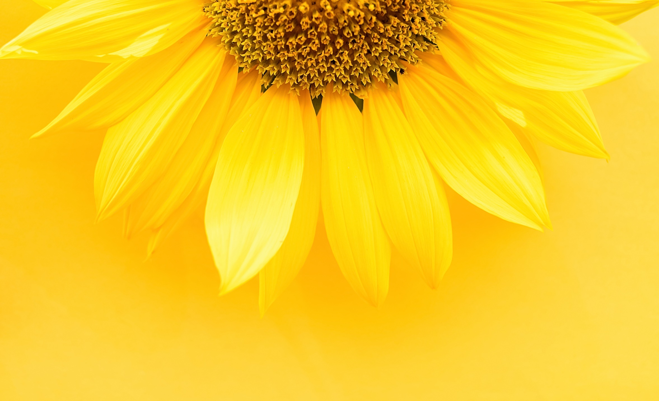
Vjeran

To je cvijet moje mladosti,
To je cvijet moje raadosti.
Žuta boja se iz njega sije,
Svoju ljepotu on stalno krije.

Uspravno se u zraku drži,
Vjeran je zlatnom srcu do srži.
No kada sunce malo zađe
I mjesec kad na nebo izađe.

Zvijezde će na nebu sjati,
Dok će on tako budno bdjeti.
Čekat će on sunce svoje,
Dok zajedno ne budu njih dvoje.

Neće suncu ništa kriti,
Jer vjeran će moj suncokret uvijek biti.

Manon Tomić,7.a

